NÁZEV ŠKOLY | Základní škola J. E. Purkyně a Základní umělecká škola Libochovice
AUTOR | Mgr. Jarošová Hana
NÁZEV | VY 32 INOVACE 02 OV – DENNÍ RYTMUS
TÉMA | DENNÍ RYTMUS
ČÍSLO PROJEKTU | CZ.1.07/1.4.00/21.2803

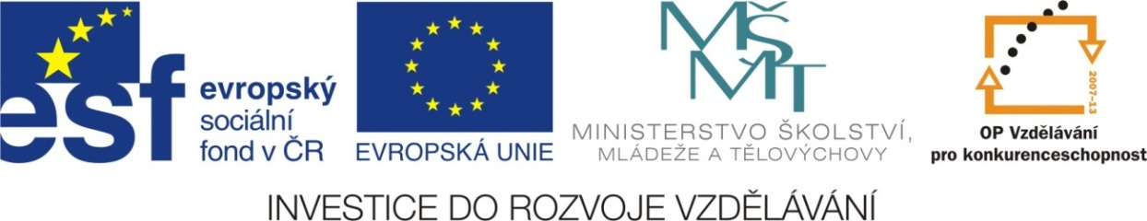

ANOTACE
- Žáci řeší křížovku, jejímž řešením je téma nové látky.
- Křížovku lze řešit společně na interaktivní tabuli, nebo
po vytištění samostatně. Součástí materiálu je i výsledné řešení křížovky.

- Řešení křížovek je u žáků velice oblíbené.

Autorem celého výukového materiálu je Mgr. Hana Jarošová



Bydliště
Malá obec
Část dne
Uprostřed města je …
Volné dny
Otec a matka
Potomek
Sestra otce
Maličké dítě
Učení ve škole
První jídlo dne

ŘEŠENÍ

Bydliště
Malá obec
Část dne
Uprostřed města je …
Volné dny
Otec a matka
Potomek
Sestra otce
Maličké dítě
Učení ve škole
První jídlo dne

 |  | D | O | M |  | O | V
 | V | E | S | N |  | I | C | E
 |  | N | O | C
 |  | N | A | M |  | Ě | S |  | T |  | Í
 | V | Í | K | E |  | N | D
 |  | R | O | D |  | I | Č | E
 | S | Y | N
T | E | T | A
M | I | M | I | N |  | K | O
V | Y | U | Č | O |  | V | Á |  | N |  | Í
 |  | S | N | Í |  | D | A |  | N |  | Ě

